
TESTE DE AVALIAÇÃO 5

NOME: N.O: TURMA: DATA:

1 Observa atentamente as figuras que se seguem.

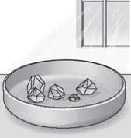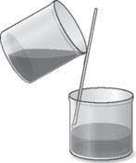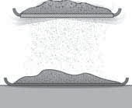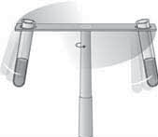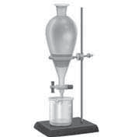A B C D E

1.1 Identifica cada uma das operações representadas.

A — B — C — D — E —
1.2 Indica, para cada uma delas:

a) o tipo de mistura a que se destina;

b) o princípio em que se baseia a separação;

c) uma mistura que possa ser separada aplicando cada uma daquelas técnicas.
A — B — C — D — E —

2 No laboratório da escola, o Manuel preparou cinco misturas que se apresentam de seguida.

A — Água com açúcar.

B — Água
e azeite.

C — Água
e areia.

D — Areia e limalha de ferro.

E — Água
e enxofre.

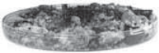
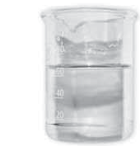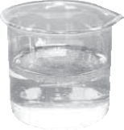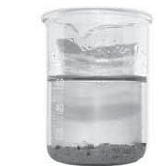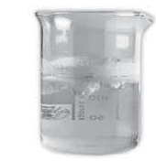A B C D E

2.1 Identifica, para cada mistura, a melhor técnica de separação a aplicar, para obter os diferentes
componentes.
A — B — C — D — E —

3 Observa atentamente a figura, que representa uma destilação simples, e responde às questões.
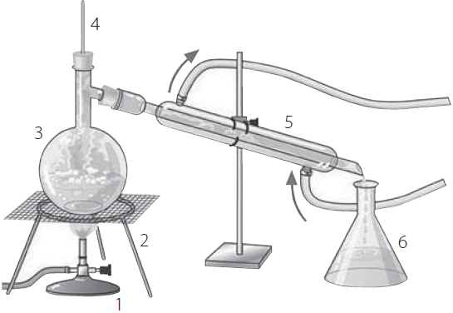
3.1 Faz a legenda da figura.
1 —

2 —

3 —

4 —

5 —

6 —

3.2 Explica as mudanças de estado que ocorrem
durante a destilação.

3.3 Identifica o tipo de misturas cujos componentes podem ser separados por esta técnica.

3.4 Refere o princípio em que se baseia a separação.

3.5 Menciona as principais diferenças entre a destilação simples e fracionada.

3.6 Dá dois exemplos de misturas que se podem separar utilizando a destilação simples.

4 A figura representa o resultado obtido para identificar os componentes de uma mistura.

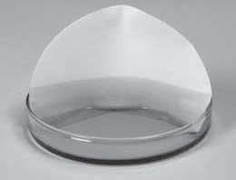4.1 Identifica a técnica de separação utilizada.

4.2 Refere o princípio em que se baseia a separação.

4.3 Como se designam os componentes desta mistura?

5 Observa as imagens que se seguem.

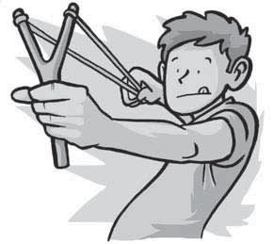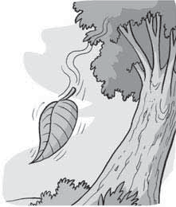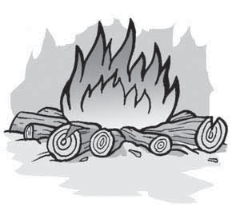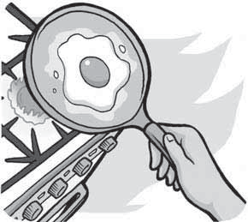A B

C D

5.1 Seleciona, justificando, as figuras que traduzem transformações físicas.

6 Classifica as afirmações que se seguem em verdadeiras (V) ou falsas (F).

A — A decomposição que ocorre por ação do calor chama-se eletrólise.

B — A fotossíntese é um exemplo de uma reação que ocorre por ação do calor. C — A fotólise é uma decomposição por ação da luz.
D — A água sofre eletrólise quando, por ação do calor, se transforma em hidrogénio e oxigénio.

E — As transformações podem também ocorrer por ação mecânica ou por junção de duas ou mais substâncias.

7 Corrige as afirmações que consideraste falsas na questão anterior.

8 Sabendo que o cloreto de cobre em solução aquosa sofre decomposição, por ação da eletricidade, transformando-se em cloro gasoso e cobre que se deposita, responde às questões.

8.1 Identifica o tipo de reação que ocorre.

8.2 Justifica que se trata de uma transformação química.

8.3 Escreve o esquema de palavras que traduz esta reação.

8.4 Identifica os produtos de reação.

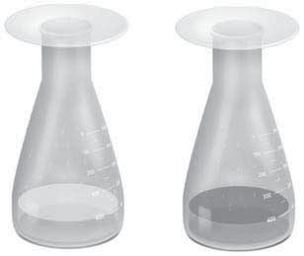9 Observa a imagem, que traduz a fotólise do ácido nítrico.

9.1 Que tipo de reação se trata?

9.2 Qual é o agente que desencadeia esta reação?

9.3 Escreve o esquema de palavras que traduz esta reação, sabendo que se forma óxido e dióxido de nitrogénio
e água.

9.4 Faz a leitura desta reação.

